# 加密程序使用说明

## 使用背景

出于对plt文件的安全性的考虑，我们将在把机型数据上传到服务器前先把plt文件的内容加密后再上传，因此编写此加密文件辅助数据管理人员使用。

## 加密算法

本程序采用DES对称加密算法，如果无法获取秘钥，则基本上加密文件是无法解密的，所以请千万不要丢失秘钥，如果认为秘钥已经丢失，请立即按照以下步骤重新生成秘钥然后以减少损失

## 程序说明

编写批量加密程序把plt文件使用des加密算法把plt的内容加密，重新生成文件为blt文件，因此当我们的后台管理员要上传数据的时候，请务必先使用本程序把plt加密为blt，然后再上传到系统或者把文件名复制到excel中

首先启动Encryption.exe，打开界面如下  
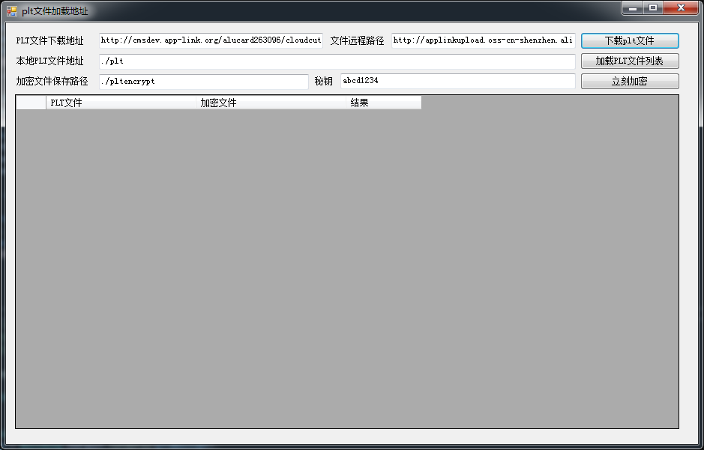

## 步骤1：整理plt文件到指定目录中

首先我们需要将plt整理好放到一个目录中，如果需要从服务器下载正在使用的plt，可以直接点击“下载PLT文件”的按钮

## 步骤2：把plt文件加载出来

首先设置plt文件所在的目录，直接填写到以下截图处，默认的plt路径是exe所在目录下的plt文件夹，然后点击“加载PLT文件列表”  
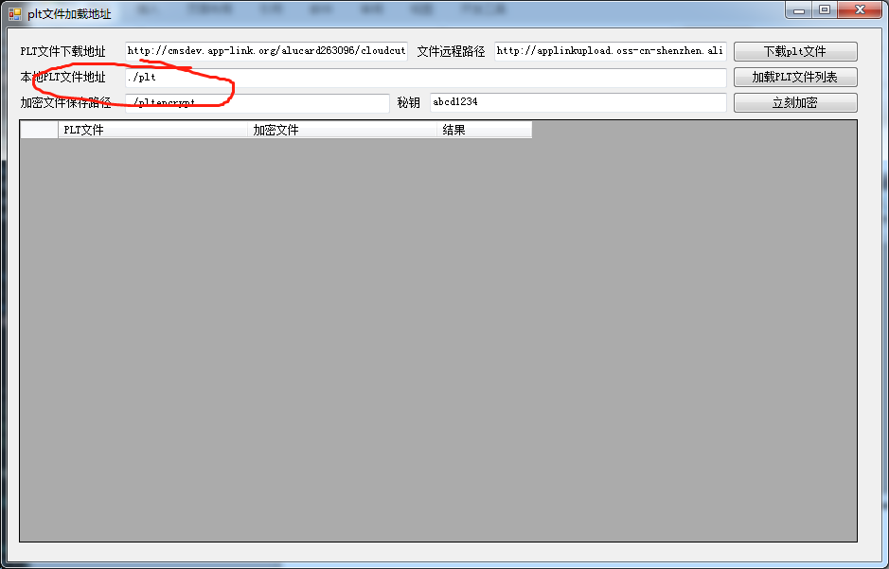

## 步骤3：生成blt文件

首先设置加密文件的保存路径，然后设置8位的文件加密秘钥，点击立即加密等待完成就可以在加密文件目录中找到所有已完成的加密文件  
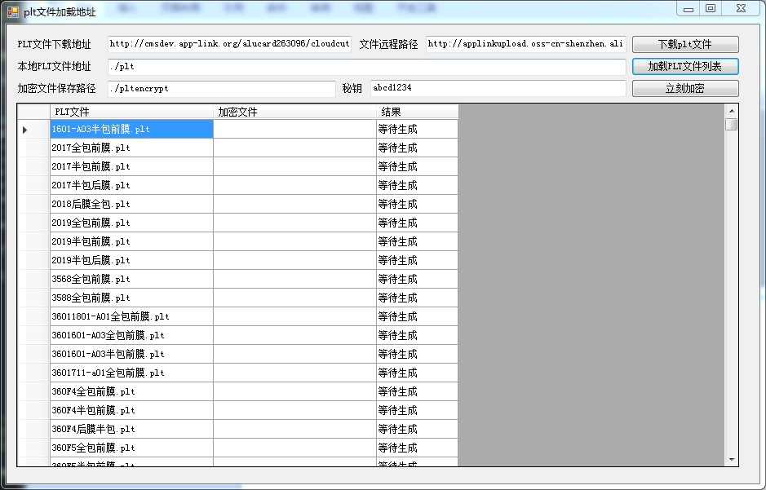

## 步骤4：比较生成的文件

通过对比，blt文件以及是加密后的数据了

## 步骤5：进入后台设置解密秘钥

登录管理平台，设置秘钥，由于我们加密算法用的是abcd1234，因此我们这里也同样设置abcd1234即可  
<http://cmsdev.app-link.org/alucard263096/cloudcutter/basemgr/inst?action=edit&id=1>

步骤6：上传文件

按照通常的机型数据上传数据即可，不过记得excel或者手动上传的地方文件名要使用blt文件